Fibromyalgie-Syndrom – täglich eine Herausforderung

Veranstaltungsreihe – gemeinsam Gesundheit lernen

05. November – 03. Dezember 2020, 18.00 Uhr - 20.00 Uhr, 5 Module

Kirchgemeindehaus Reformierte Kirche Thun
Frutigenstrasse 22, 3600 Thun
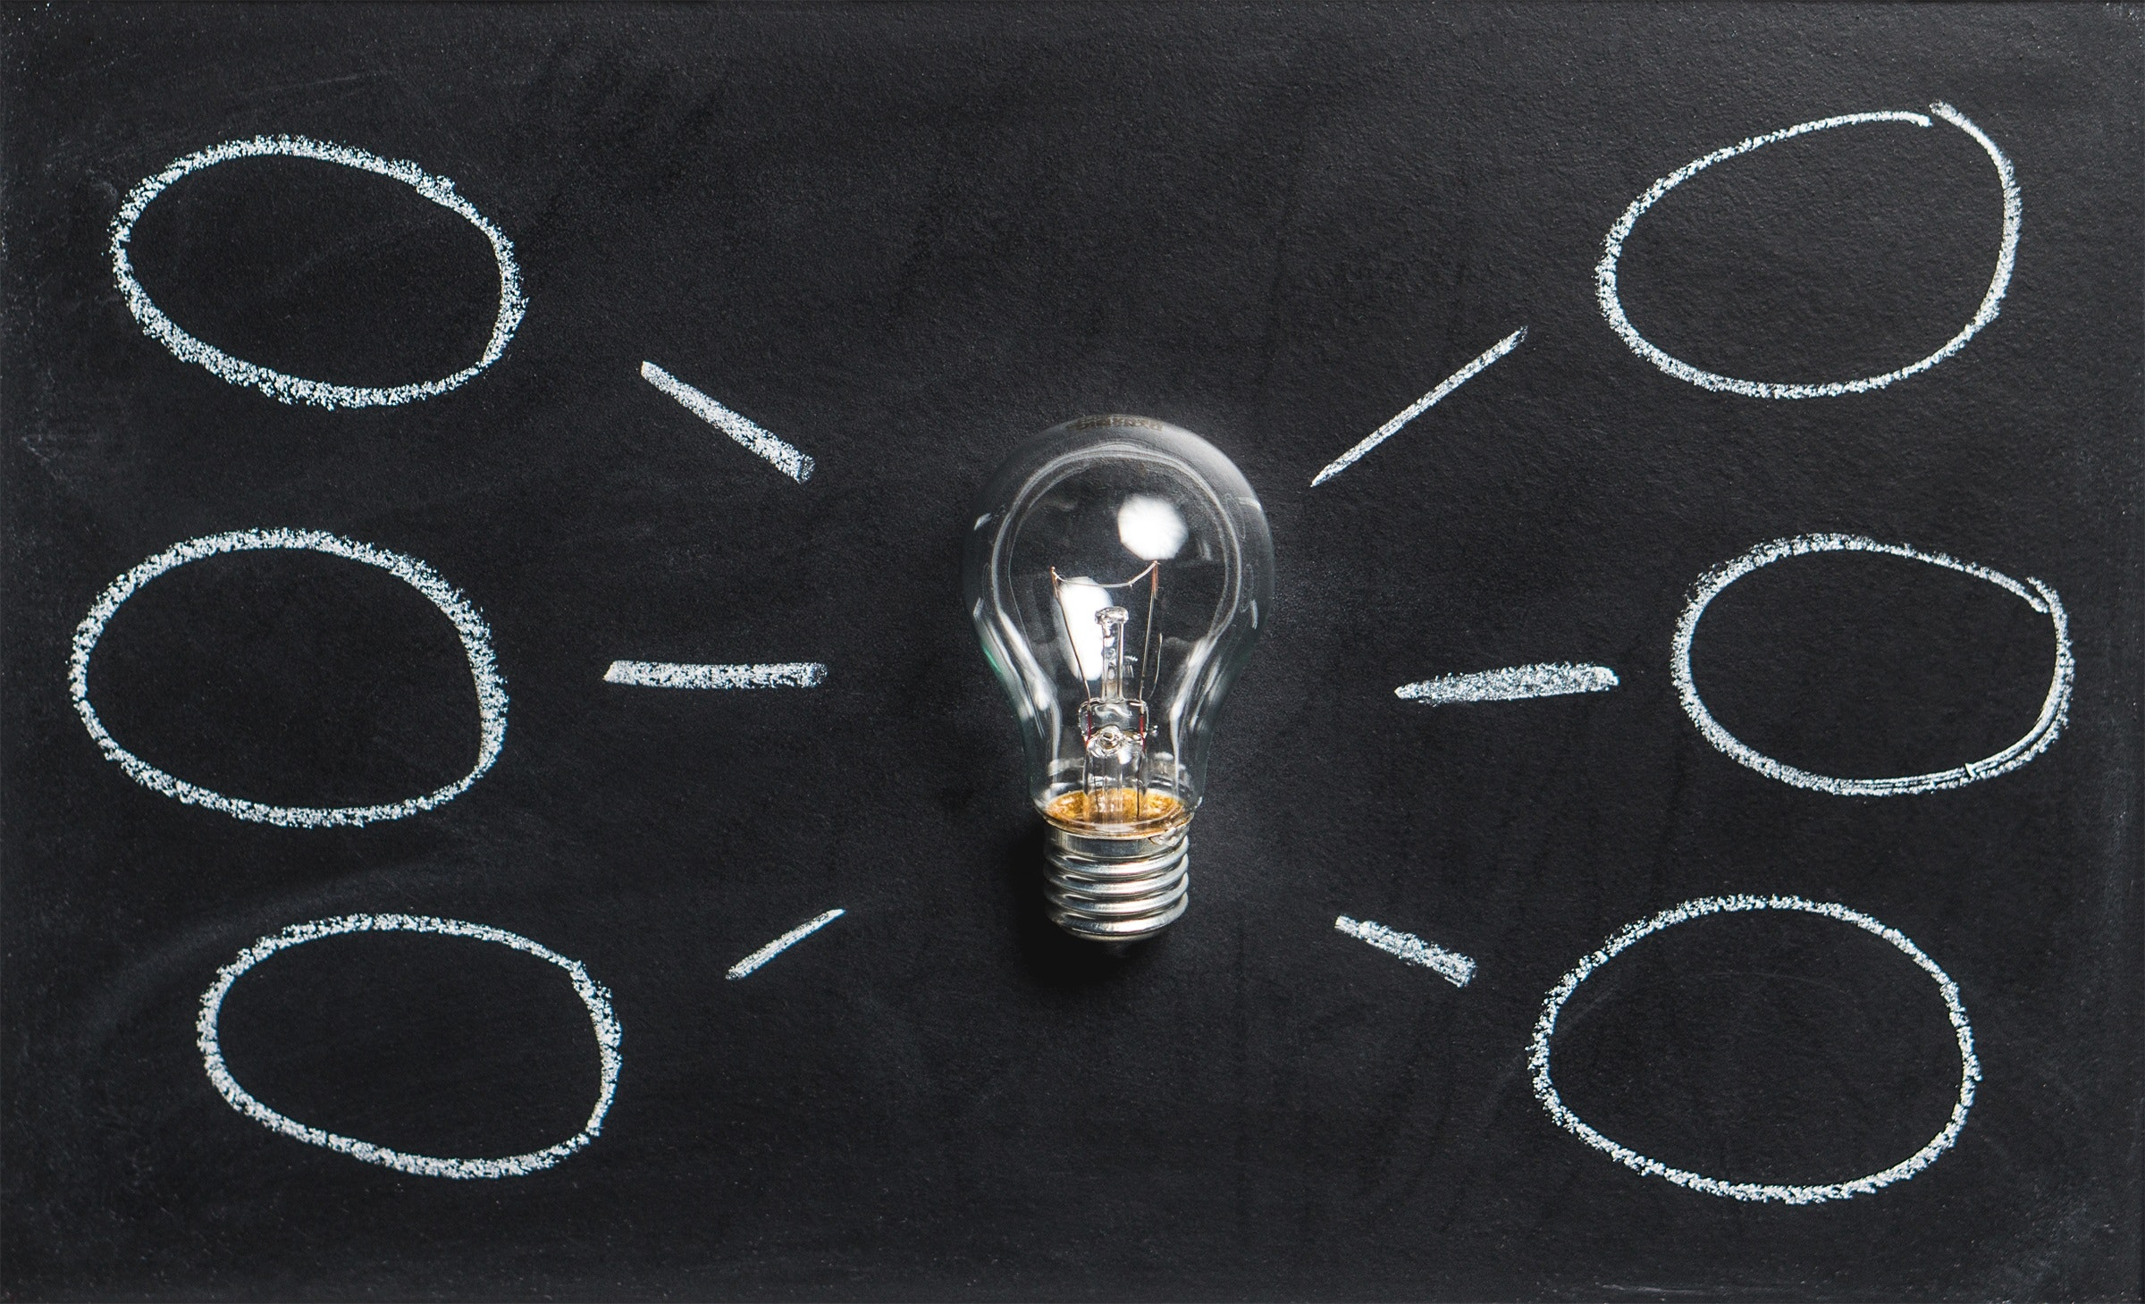

- Sie möchten mehr über Fibromyalgie wissen und die Krankheit besser verstehen?
- Sie suchen nach Wegen und Möglichkeiten für mehr Lebensqualität?
- Sie möchten trotz der Einschränkungen und Schmerzen das Leben aktiv gestalten?
- Ihnen ist ein Austausch mit Mitbetroffenen wichtig?

In der Patientenbildung vermitteln Ihnen Fachleute aus unterschiedlichen Fachrichtungen Hintergrundwissen. Wichtig ist, dass auch Sie als Betroffene/r Ihr Wissen einbringen können. Am Ende der Schulung haben Sie Ihre Krankheitskompetenzen vergrössert und nehmen einen Koffer gefüllt mit Strategien und Techniken im Umgang mit FMS mit nach Hause.

Die Patientenbildung richtet sich an Menschen mit Fibromyalgie-Syndrom (FMS). Angesprochen werden sowohl langjährig betroffene sowie auch erst kürzlich erkrankte Menschen und ihre Angehörigen. Wir gehen von einem ganzheitlichen Gesundheitsverständnis aus, das Körper, Psyche und soziales Umfeld einschliesst. Wichtig ist uns, dass Sie Ihre Stärken und Ressourcen einbringen und entwickeln können.

5 Module
jeweils am Donnerstag, 18 h – 20 h

05. November: Das Fibromyalgie-Syndrom – Was bedeutet das?
Beschreibung des Krankheitsbildes, der Symptome, der Diagnosestellung und der aktuellen Erkenntnisse zu den Ursachen.

Dr. med. Gion Caliezi, Rheumatologe, Berner Rheumazentrum

12. November: Wie wird das Fibromyalgie-Syndrom behandelt?
Der chronische Schmerz ist ein kompliziertes "Mosaik mit vielen Bausteinen". Entsprechend vielseitig und individuell muss die Behandlung sein.

Dr. med. Gion Caliezi, Rheumatologe, Berner Rheumazentrum

19. November: Leichter leben mit Humor
Leichter gesagt als getan, denn das Leben mit Rheuma kann ganz schön stressig und erschöpfend sein. Humor und Lachen sind wirksame und kostengünstige Gegenmittel.

Gabriela Imhof, zert. Humorberaterin HCDA, Geschäftsleiterin RealisAction

26. November: Mir tut alles weh – Warum also Bewegung?
«Bewegung tut gut». Wir suchen Lieblingsbewegungen und tun damit dem Körper etwas Gutes.

Caudine Romann, dipl. Physiotherapeutin FH, Rheumaliga Bern und Oberwallis

03. Dezember: Gestärkt in den Alltag – Wege aus der Schmerzspirale
Wie gelingt es mir, im Alltag den Schmerz möglichst gut «an die Leine zu nehmen» und an Lebensqualität zu gewinnen?

Lucia Illi, dipl. Ergotherapeutin FH, Rheumaliga Bern und Oberwallis

Eine Betroffene berichtet, wie sie ihr Leben mit FMS meistert. Sie ist seit Jahren Mitglied und Koordinatorin einer Selbsthilfegruppe und erlebt dies als hilfreich.

Marianne Liechti, Betroffene, Kontaktperson Selbsthilfegruppe Fibromyalgie Thun

Moderation
Gabi Reuter, dipl. Sozialarbeiterin FH, Rheumaliga Bern und Oberwallis

Anmeldung bis 16.11.2020

Fr. 100.-- für Mitglieder Rheumaliga Bern und Oberwallis
Fr. 190.-- für Nicht-Mitglieder
Bei finanziellen Schwierigkeiten melden Sie sich bitte bei Gabi Reuter, dipl. Sozialarbeiterin FH.
Maximale Teilnehmerzahl: 12

Interessiert?
Kontakt für Rückfragen und Anmeldung:
Rheumaliga Bern
Gurtengasse 6
3011 Bern
031 311 00 06
info.be@rheumaliga.ch
www.rheumaliga.ch/be

